國家發展委員會 新聞稿
112年4月份景氣概況

發布日期：112年5月26日
發布單位：經濟發展處
112年4月景氣對策信號綜合判斷分數為11分，與上月持平，燈號續呈藍燈；景氣領先指標連續6個月上升，但升幅縮小，同時指標則持續下跌，顯示國內景氣成長動能仍偏弱。
由於全球終端需求續疲，致4月生產面、貿易面、金融面、信心面指標仍低迷，但內需相對活絡，零售及餐飲業營業額穩健成長，並帶動服務業就業人數回升。
展望未來，全球景氣低緩恐仍影響我國外貿表現，但高效能運算、資料中心、人工智慧等新興科技發展，可望挹注部分出口動能。投資方面，國內綠能與投資台灣三大方案持續落實，加上政府擴大公共建設經費，並積極協助產業導入智慧化、低碳化設備與技術，均有助維繫投資動能；內需方面，隨疫情影響淡化，國人消費活動增加，加上政府推動全民共享經濟成果措施，有助於內需市場維持暢旺。整體而言，目前多數機構預測今年下半年台灣經濟可望較上半年改善，但全球通膨與金融情勢發展，以及美中對抗等不確定因素尚存，對國內景氣的影響仍需留意。
1.景氣對策信號（詳圖1、圖2）
4月分數為11分，與上月持平，燈號續呈藍燈。9項構成項目中，非農業部門就業人數由藍燈轉呈黃藍燈，分數增加1分，製造業營業氣候測驗點由黃藍燈轉呈藍燈，分數減少1分；其餘7項燈號不變。個別構成項目說明如下：
- 貨幣總計數M1B變動率：由上月2.0%增至2.7%，燈號續呈藍燈。
- 股價指數變動率：由上月-10.4%增至-7.5%，燈號續呈黃藍燈。
- 工業生產指數變動率：由上月下修值-15.5%減至-20.8%，燈號續呈藍燈。
- 非農業部門就業人數變動率：由上月0.57%增至0.98%，燈號轉呈黃藍燈。
- 海關出口值變動率：由上月-14.2%增至-11.2%，燈號續呈藍燈。
- 機械及電機設備進口值變動率：由上月-15.3%減至 -25.1%，燈號續呈藍燈。
- 製造業銷售量指數變動率：由上月下修值-16.1%減少至 -17.0%，燈號續呈藍燈。
- 批發、零售及餐飲業營業額變動率：由上月下修值-8.2%增至-7.6%，燈號續呈藍燈。
- 製造業營業氣候測驗點：由上月下修值93.1點減至91.1點，燈號轉呈藍燈。

2.景氣指標
(1)領先指標
- 領先指標不含趨勢指數為100.08，較上月上升0.13%（詳表1、圖3）。
- 7個構成項目經去除長期趨勢後，5項較上月上升，包括製造業營業氣候測驗點、外銷訂單動向指數、股價指數、工業及服務業受僱員工淨進入率、建築物開工樓地板面積；實質半導體設備進口值，以及實質貨幣總計數M1B則較上月下滑。
(2)同時指標
- 同時指標不含趨勢指數為90.62，較上月下降1.02%（詳表2、圖4）。
- 7個構成項目經去除長期趨勢後，2項較上月上升，包括：非農業部門就業人數、實質海關出口值；其餘5項較上月下滑，分別為：工業生產指數、批發、零售及餐飲業營業額、實質機械及電機設備進口值、製造業銷售量指數、電力（企業）總用電量。
(3)落後指標
- 落後指標不含趨勢指數為102.46，較上月上升0.11%（詳表3、圖5）。
- 5個構成項目經去除長期趨勢後，4項較上月上升，包括製造業單位產出勞動成本指數、全體金融機構放款與投資、金融業隔夜拆款利率、失業率；僅製造業存貨價值較上月下滑。

聯 絡 人：經濟發展處吳明蕙處長、黃月盈簡任視察
聯絡電話：(02)2316-5851、5638

下次發布日期為 112年6月29日（星期四）下午4時
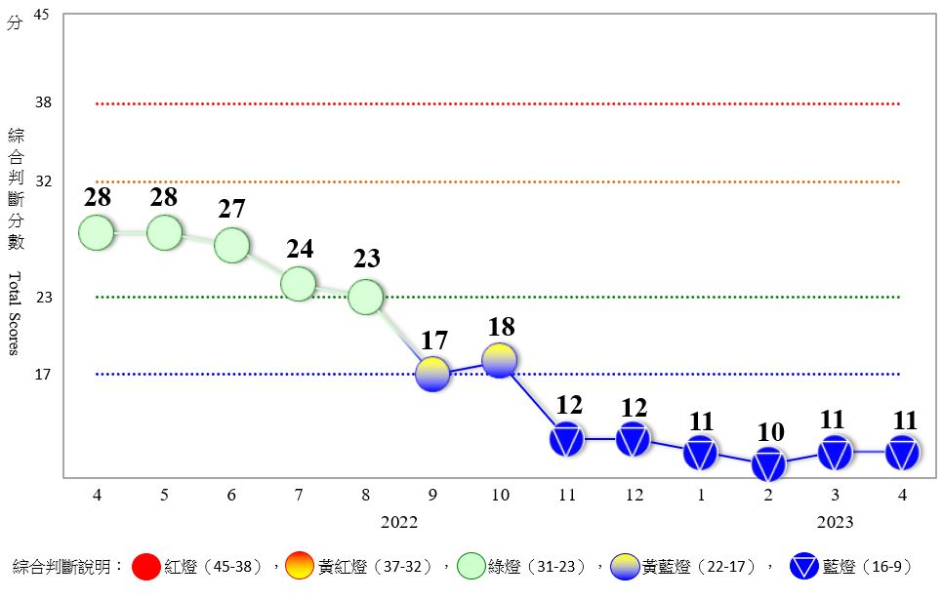 圖1 近1年景氣對策信號走勢圖
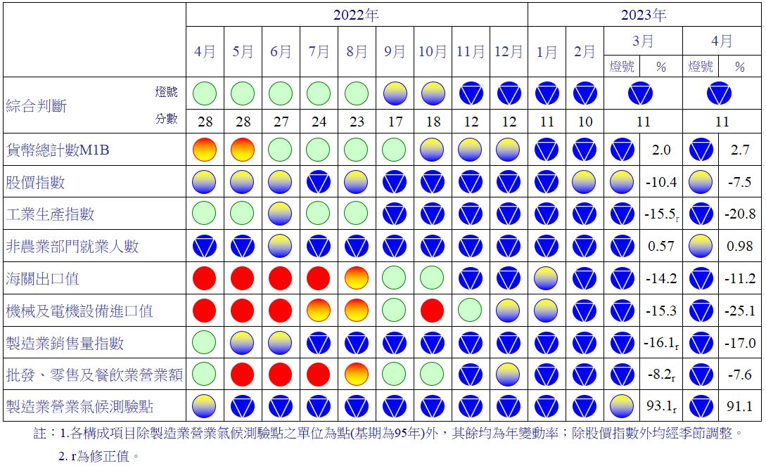
圖2 一年來景氣對策信號
表1 景氣領先指標
指數
項 目 | 111年 (2022) |  |  | 112年 (2023)
 | 10月 | 11月 | 12月 | 1月 | 2月 | 3月 | 4月
不含趨勢指數 | 97.87 | 98.11 | 98.63 | 99.27 | 99.72 | 99.96 | 100.08
較上月變動 (%) | -0.13 | 0.24 | 0.53 | 0.65 | 0.46 | 0.23 | 0.13
構成項目¹
外銷訂單動向指數² | 97.83 | 98.26 | 99.00 | 99.91 | 100.56 | 100.94 | 101.19
實質貨幣總計數M1B | 99.56 | 99.37 | 99.15 | 98.93 | 98.71 | 98.50 | 98.30
股價指數 | 98.89 | 98.88 | 98.96 | 99.11 | 99.29 | 99.47 | 99.65
工業及服務業受僱員工淨進入率³ | 99.79 | 99.82 | 99.88 | 99.93 | 99.98 | 100.05 | 100.15
建築物開工樓地板面積⁴ | 99.76 | 99.73 | 99.77 | 99.86 | 99.94 | 99.97 | 99.98
實質半導體設備進口值 | 100.59 | 100.57 | 100.42 | 100.12 | 99.69 | 99.19 | 98.66
製造業營業氣候測驗點 | 98.26 | 98.45 | 98.76 | 99.16 | 99.59 | 100.02 | 100.42
註：1.本表構成項目指數為經季節調整、剔除長期趨勢，並平滑化與標準化後之數值。以下表同。
2.外銷訂單動向指數採用以家數計算之動向指數。
3.淨進入率＝進入率—退出率。
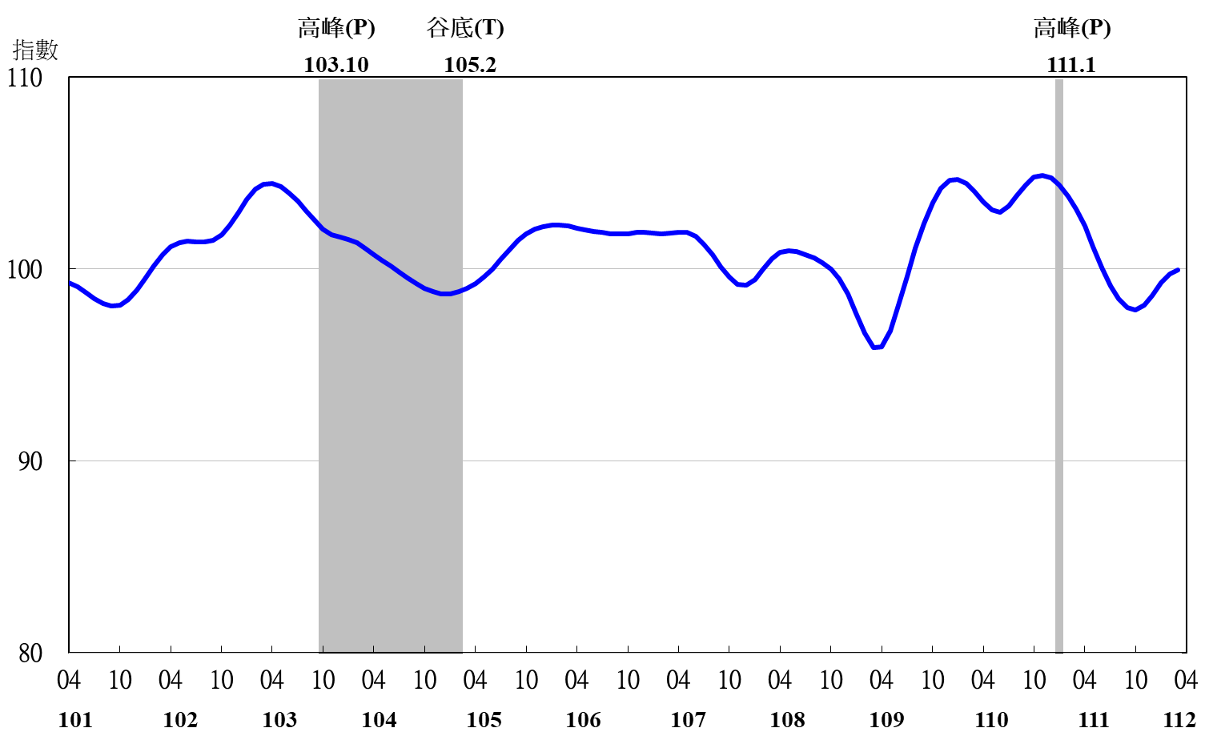
4.建築物開工樓地板面積僅包含住宿類（住宅）、商業類、辦公服務類、工業倉儲類4項統計資料。
圖3 領先指標不含趨勢指數走勢圖

註：陰影區表景氣循環收縮期，以下圖同。
表2 景氣同時指標
指數
項 目 | 111年 (2022) |  |  | 112年 (2023)
 | 10月 | 11月 | 12月 | 1月 | 2月 | 3月 | 4月
不含趨勢指數 | 98.48 | 96.78 | 95.18 | 93.75 | 92.58 | 91.55 | 90.62
較上月變動 (%) | -1.64 | -1.73 | -1.65 | -1.50 | -1.25 | -1.11 | -1.02
構成項目
工業生產指數 | 99.27 | 98.71 | 98.07 | 97.36 | 96.59 | 95.78 | 94.94
電力(企業)總用電量 | 99.72 | 99.01 | 98.36 | 97.86 | 97.66 | 97.53 | 97.47
製造業銷售量指數 | 98.77 | 98.16 | 97.59 | 97.09 | 96.65 | 96.26 | 95.89
批發、零售及餐飲業營業額 | 100.12 | 99.57 | 99.00 | 98.41 | 97.80 | 97.18 | 96.54
非農業部門就業人數 | 99.38 | 99.67 | 100.04 | 100.49 | 101.01 | 101.56 | 102.14
實質海關出口值 | 99.12 | 98.49 | 97.97 | 97.60 | 97.36 | 97.30 | 97.40
實質機械及電機設備進口值 | 99.83 | 99.33 | 98.82 | 98.30 | 97.77 | 97.24 | 96.69

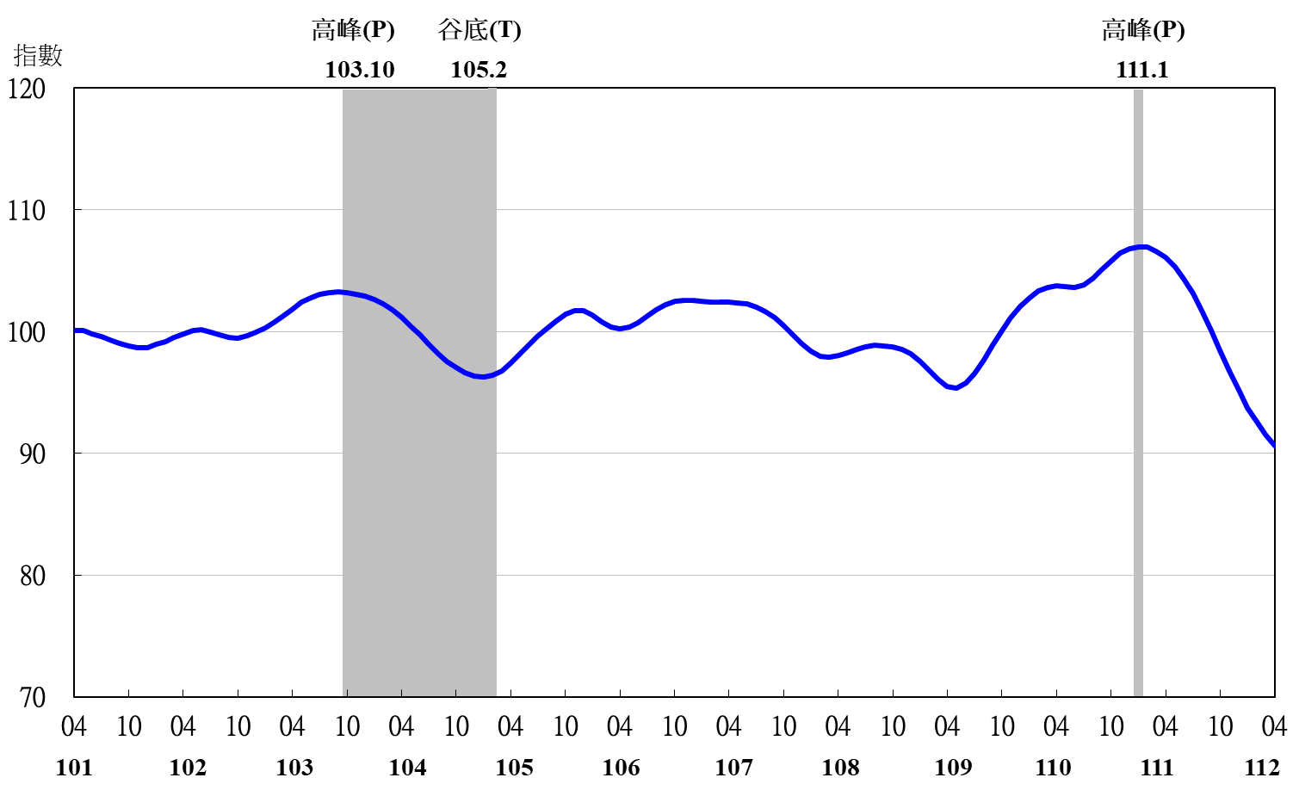
圖4 同時指標不含趨勢指數走勢圖

表3 景氣落後指標
指數
項 目 | 111年 (2022) |  |  | 112年 (2023)
 | 10月 | 11月 | 12月 | 1月 | 2月 | 3月 | 4月
不含趨勢指數 | 101.40 | 101.51 | 101.71 | 101.95 | 102.19 | 102.35 | 102.46
較上月變動 (%) | -0.04 | 0.11 | 0.20 | 0.24 | 0.23 | 0.15 | 0.11
構成項目
失業率¹ | 100.34 | 100.35 | 100.35 | 100.36 | 100.36 | 100.36 | 100.37
製造業單位產出勞動成本指數 | 100.76 | 101.34 | 101.99 | 102.66 | 103.32 | 103.91 | 104.49
金融業隔夜拆款利率 | 100.16 | 100.23 | 100.31 | 100.37 | 100.44 | 100.51 | 100.58
全體金融機構放款與投資 | 98.93 | 98.86 | 98.87 | 98.96 | 99.09 | 99.23 | 99.38
製造業存貨價值 | 101.26 | 100.78 | 100.24 | 99.65 | 99.03 | 98.38 | 97.70
註：1.失業率取倒數計算。

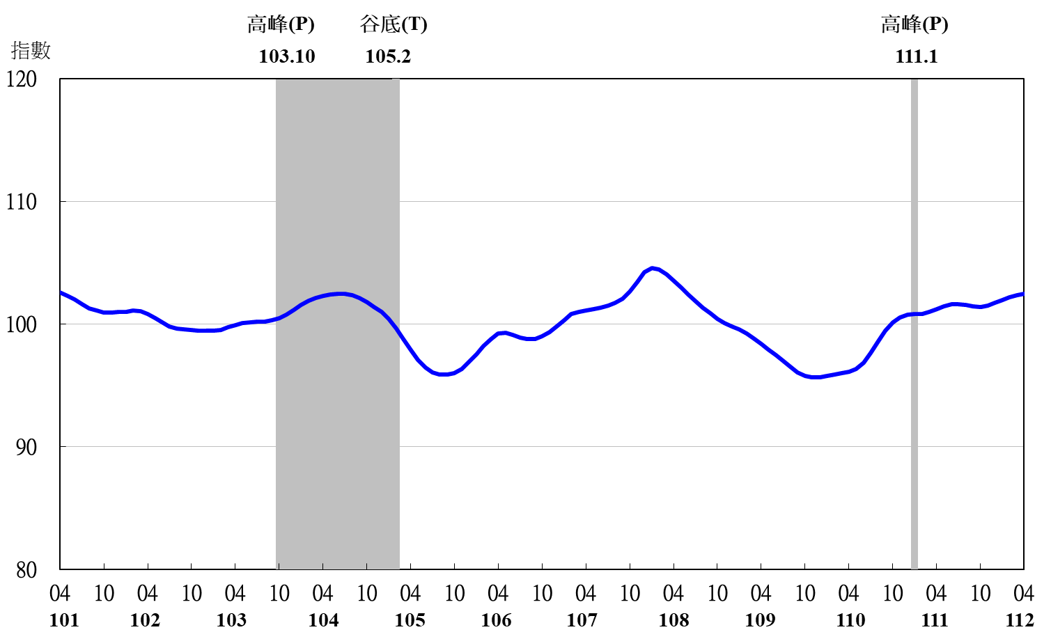
圖5 落後指標不含趨勢指數走勢圖

